北 京 林 业 大 学
2019学年— 2020学年第 2学期 数据挖掘 实验报告书
专 业：计算机（创新实验班） 班 级： 计创17
姓 名： 黄奕超 学 号： 171002509
实验地点： 电脑 任课教师： 王建新
实验题目： 马尔科夫模型和隐马尔科夫模型
实验环境：

一、实验要求
- 掌握马尔科夫模型和隐马尔科夫模型的原理和算法。
- 能够利用模型编写相应的程序。
- 能够利用编写的程序解决实际问题，包括训练模型参数、识别和预测。

二、实验内容和步骤

1．实验背景介绍
马尔可夫模型和隐马尔科夫模型不仅仅广泛应用于语音识别和自然语言理解。下面就是一个例子：
中国湖南湖北一带有一句歇后语“下雨天打孩子——闲着也是闲着”。其实“打孩子”是谐音，实际上是“打鞋子”，也就是制作草鞋的意思。表达的大致意思是：下雨天不能出去到地里劳作，就在家利用空闲的时间预备一些草鞋。一段时间的观察结果如下：
序号 | 1 | 2 | 3 | 4 | 5 | 6 | 7 | 8 | 9 | 10 | 11 | 12 | 13 | 14 | 15 | 16 | 17 | 18 | 19
天气 | 阴 | 阴 | 晴 | 晴 | 阴 | 雨 | 阴 | 雨 | 晴 | 雨 | 阴 | 阴 | 雨 | 雨 | 晴 | 晴 | 阴 | 阴 | 阴
打否 | 打 | 不 | 不 | 打 | 不 | 打 | 不 | 不 | 不 | 打 | 打 | 不 | 打 | 打 | 不 | 不 | 不 | 打 | 不
如果天气情况看作状态，打孩子/不打孩子看作观察结果，那么这是一个典型的隐马尔科夫模型系统。根据上表数据，推算状态转移矩阵A（是一个3乘3的矩阵），和状态到观察值的条件概率矩阵（是一个3乘2的矩阵）。状态的初始概率暂时用整体的概率来表示。
如果今天阴天，请计算后天“打孩子”的概率。
有了初步的三种值：初始状态概率、状态转移矩阵和状态到观察值的条件概率，那么在知道一串观察值“打”与“不打”的情况下，要进行模型推断：包括初始状态概率值（是一个向量）、状态转移概率（是一个方阵）、状态到观察值之间的概率（一个矩阵）。

2．输入输出及具体要求
首先，关于训练模型：
输入：一个或多个观察值序列，是一个或多个“打-不”串，分别表示（“打”和“不打”）。
输出：通过模型迭代计算，得到状态初始概率值向量、状态转移方阵、状态到观察值之间的概率矩阵。

第二，关于概率计算（在已经获取模型的基础上）：
输入：一个“打-不”串，分别表示（“打”和“不打”）。
输出：该串出现的概率。

第三，关于识别（在已经获取模型的基础上）：
输入：一个观察值序列，是一个“打-不”串，分别表示（“打”和“不打”）。
输出：观察值背后的状态序列，字符串用三个字符“晴”、“阴”、“雨”表示。
三、实现方法、实验结果及结论分析等：
1.实验方法
回顾和学习隐马尔科夫模型相关的前向后向算法、鲍姆-韦尔奇算法、维特比算法，并在java控制台中实现输入输出的交互。
2.实验结果
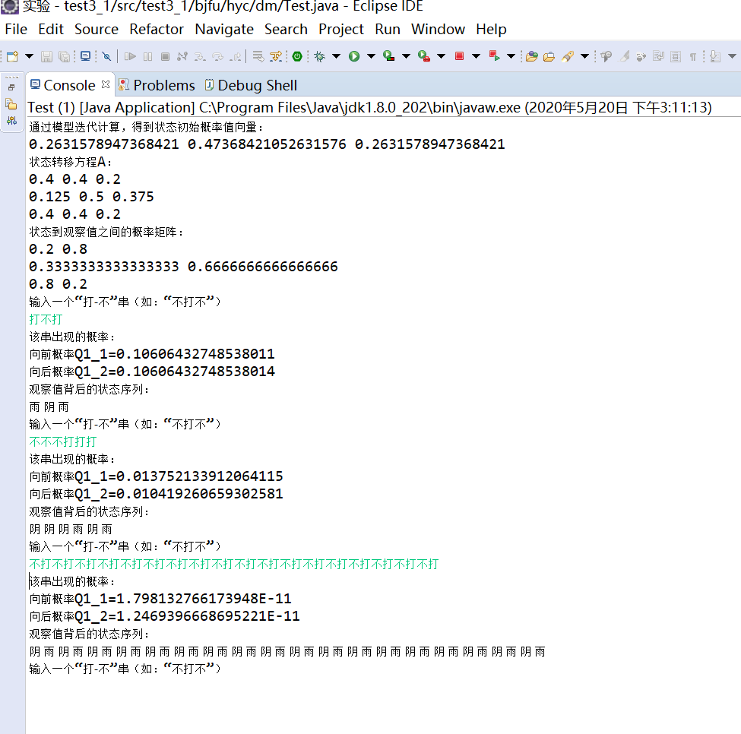
3.结论分析
因为对数学符号不够熟悉，对表达式的程序写法存在疑问。参考了博客上matlab的已经实现的算法。

